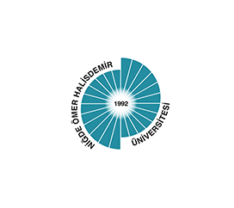



**T.C.**

**NİĞDE ÖMER HALİSDEMİR ÜNİVERSİTESİ**

**İLETİŞİM FAKÜLTESİ**

**HALKLA İLİŞKİLER VE REKLAMCILIK BÖLÜMÜ**

**ÖĞRENCİ MEMNUNİYET ANKETİ   
DEĞERLENDİRME RAPORU**

**2024**

**İLETİŞİM FAKÜLTESİ   
HALKLA İLİŞKİLER VE REKLAMCILIK BÖLÜMÜ**

**MEMNUNİYET ANKETİ DEĞERLENDİRME RAPORU**

**(2024)**

Bu raporun amacı, 2023-2024 Eğitim-Öğretim Yılı itibariyle İletişim Fakültesi Halkla İlişkiler ve Reklamcılık Bölümü öğrencilerinin memnuniyet düzeylerini (1) fiziksel olanaklar, (2) öğrencilere sağlanan hizmetler, (3) eğitim-öğretim faaliyetleri, (4) ölçme ve değerlendirme süreci ile (5) ders danışmanlık faaliyetleri kapsamında incelemektir. Öğrencilerinin genel anlamda ve farklı başlıklarda memnuniyet düzeylerini ölçmek için en düşük 1 puan (Kesinlikle katılmıyorum) ve en yüksek 5 puan (Kesinlikle katılıyorum) verilebilen doğrusal likert tipi ölçek kullanılmıştır.

* **Katılımcılar**

Ankete 196 öğrenci katılmıştır. Katılımcıların 114’ü kadın (%58,16) ve 82’si erkek (%41,84) olup katılımcıların sınıflara göre dağılımı ise 1. sınıf 48 kişi (%24,49), 2. sınıf 47 kişi (%23,96), 3. sınıf 51 kişi (%26,02) ve 4. sınıf 50 kişidir (%25,51).

Şekil 1: Katılımcıların cinsiyete göre dağılımı

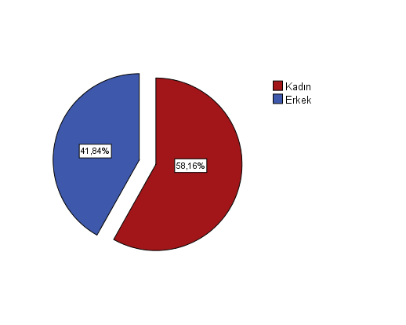

Şekil 2: Katılımcıların sınıfa göre dağılımı

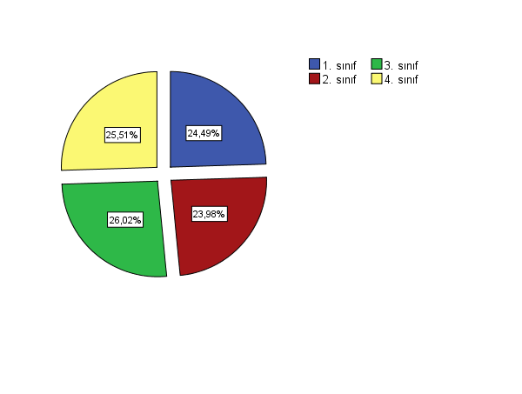

* **Fakültemizden genel anlamda memnuniyet düzeyiniz**

Ankete katılan öğrencilerin fakültemizden genel anlamda memnuniyet düzeyi ortalaması 5 üzerinden 3,51 olarak hesaplanmıştır. Genel memnuniyet puanlarının dağılımı Şekil 3’te verilmektedir. Cinsiyete ve sınıf düzeyine göre genel memnuniyet ortalamaları Şekil 4 ve Şekil 5’te verilmektedir.

Şekil 3: Genel Memnuniyet

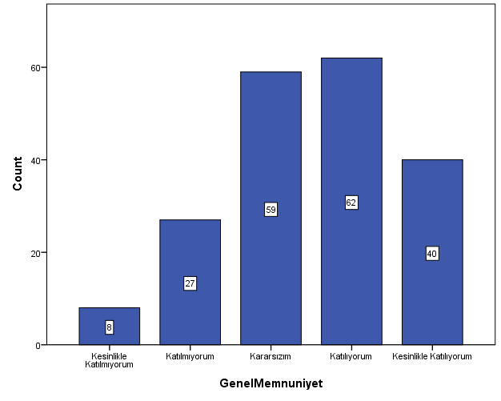

Şekil 4: Cinsiyete Göre Genel Memnuniyet

Şekil 5: Sınıfa Göre Genel Memnuniyet

* **Fakültemizin fiziksel ortamından ve öğrenmeyi destekleyici faaliyetlerinden memnuniyet düzeyiniz**

Ankete katılan öğrencilerin fakültemizin fiziksel ortamından ve öğrenmeyi destekleyici faaliyetlerinden (dersliklerin büyüklüğü, çalışma salonu, teknolojik araç-gereçlerin ve laboratuvarların yeterliliği vb.) memnuniyet düzeyleri ortalaması 3,29 olup öğrenci sayısının dağılımı Şekil 6’da verilmektedir.

Şekil 6: Fiziksel Ortama Dair Memnuniyet

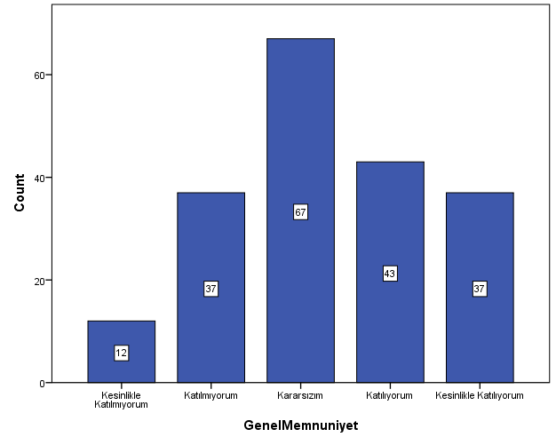

* **Fakültemizde öğrencilere sağlanan olanaklardan memnuniyet düzeyiniz**

Fakültemizde öğrencilere sağlanan olanaklar (kantin, temizlik, ısınma vb.) ve hizmetlerden memnuniyet düzeyleri ortalaması 3,09 olup öğrenci sayısının dağılımı Şekil 7’da verilmektedir.

Şekil 7: Olanaklara Dair Memnuniyet

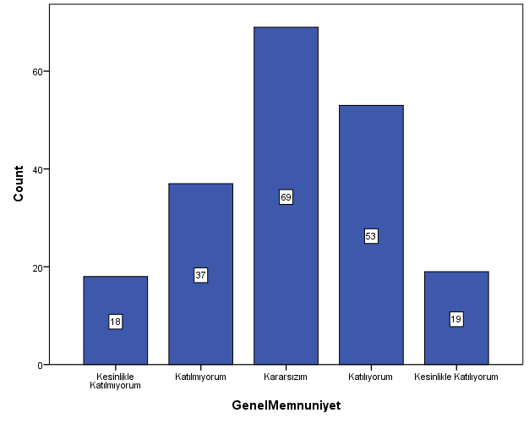

* **Fakültemizde yürütülen eğitim-öğretim faaliyetlerinden memnuniyet düzeyiniz**

Ankete katılan öğrencilerin fakültemizde yürütülen eğitim-öğretim faaliyetlerinden (dersler, öğretim elemanları, öğretim süreci vb.) memnuniyet düzeyleri ortalaması 3,76 olup öğrenci sayısının dağılımı Şekil 8’de verilmektedir.

Şekil 8: Eğitim-Öğretim Faaliyetlerine Dair Memnuniyet

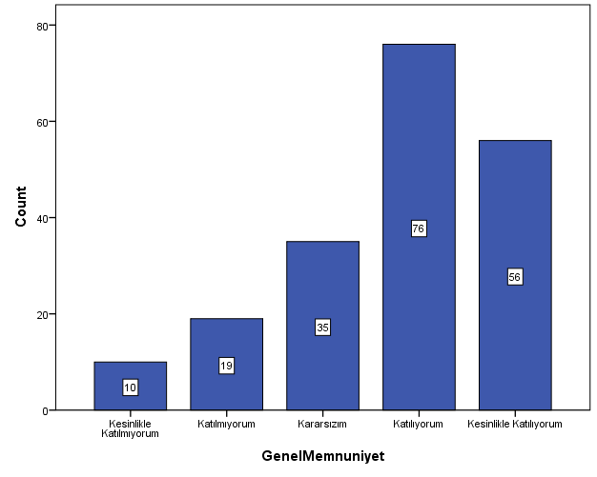

* **Fakültemizde yürütülen ölçme ve değerlendirme sürecinden memnuniyet düzeyiniz**

Fakültemizde yürütülen ölçme ve değerlendirme sürecinden (ödevler, sınavlar, not sistemi vb.) memnuniyet düzeyleri ortalaması 3,56 olup öğrenci sayısının dağılımı Şekil 9’da verilmektedir.

Şekil 9: Ölçme ve Değerlendirme Sürecine Dair Memnuniyet

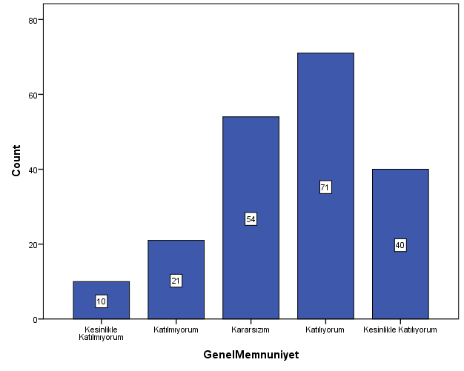

* **Fakültemizde yürütülen akademik danışmanlık faaliyetlerinden memnuniyet düzeyiniz**

Ankete katılan öğrencilerin fakültemizde yürütülen akademik danışmanlık faaliyetlerinden (ders ve akademik danışmanlık vb.) memnuniyet düzeyleri ortalaması 3,65 olup öğrenci sayısının dağılımı Şekil 10’da verilmektedir.

Şekil 10: Akademik Danışmanlık Faaliyetlerine Dair Memnuniyet

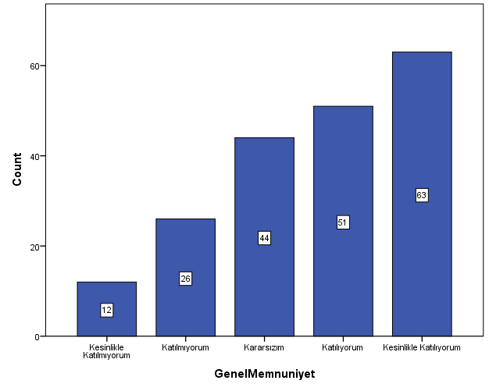

* **Bölümünüz ders planına eklenmesinin faydalı olacağını düşündüğünüz ders(ler)**

Öğrencilerin bölüm ders planına eklenmesinin faydalı olacağını düşündükleri derslere dair önerileri Tablo 1’de verilmektedir.

Tablo 1: Ders Önerileri

|  |  |  |  |  |  |
| --- | --- | --- | --- | --- | --- |
| **Önerilen Ders** | **1.snf** | **2.snf** | **3.snf** | **4.snf** | **Toplam** |
| 3D Modelleme |  |  |  | 1 | **1** |
| Big Data (Büyük Veri) |  |  |  | 1 | **1** |
| Çevre |  | 1 |  |  | **1** |
| Çevre İletişimi |  | 1 |  |  | **1** |
| Çevre ve Sosyal Sorumluluk |  |  |  | 1 | **1** |
| Çevre ve Sürdürülebilirlik |  |  | 1 |  | **1** |
| Dijital Pazarlama |  | 1 | 3 | 2 | **6** |
| Dijitalleşme / Dijital Teknolojiler |  | 2 | 1 | 1 | **4** |
| Diksiyon | 1 | 2 | 1 |  | **4** |
| Film Yapımı |  |  |  | 1 | **1** |
| Formasyon |  |  | 1 |  | **1** |
| Grafik Animasyon |  | 1 |  | 1 | **2** |
| Grafik Tasarım |  |  |  | 2 | **2** |
| İklim Değişikliği |  | 1 |  |  | **1** |
| İngilizce / Mesleki Yabancı Dil |  | 1 | 1 |  | **2** |
| Psikoloji |  | 2 |  |  | **2** |
| Reklamcılık |  |  | 1 |  | **1** |
| Reklamcılık Uygulamaları |  |  |  | 1 | **1** |
| Reklamcılıkta Dijitalleşme |  | 1 |  | 1 | **2** |
| Sosyal Medya |  | 1 |  |  | **1** |
| Uluslararası İlişkiler |  | 1 |  |  | **1** |
| Veri Madenciliği |  |  |  | 1 | **1** |
| Videografi |  |  |  | 1 | **1** |
| Web Tasarım |  |  | 3 |  | **3** |
| Yapay Zeka | 2 | 3 | 1 | 1 | **7** |

* **Öneri ve Talepler**

Ankete katılan öğrencilerin öneri ve talepleri ise şunlardır:

1. Lavaboların hijyen açısından daha temiz olması
2. Lavabolarda daha kaliteli temizlik malzemesi kullanılması (sıvı sabun, peçete vb)
3. Erken saatlerde olan derslerin sınıflarının öğrenciler gelmeden açılması
4. Şehir dışı geziler düzenlenmesi
5. Kantin ısınma ve temizlik konusunda daha üzerinde durulmalı
6. Kantindeki yemek çeşitliliği
7. Daha fazla etkinlik yapılabilir
8. Derslerin öğleden sonra olmasının daha verimli olacağını düşünüyorum
9. Sınıflarda koku oluyor, daha iyi havalandırılması gerektiğini düşünüyorum
10. Sınıflar soğuk oluyor
11. Daha çok etkinlik yapılarak öğrenciler arasındaki iletişimi arttırmak
12. Daha fazla laboratuvar olabilir
13. Öğrenciler arasında iletişimsizlik
14. Tez danışmanının öğrenciye sorularak belirlenmesi
15. Tez danışmanının öğrenciye sorularak belirlenmesi
16. Projeksiyonlar yetersiz, kantin çok sıcak, bilgisayarlar çok yavaş
17. Öğrenci işlerinin daha özenli iletişim kurması